|  |
| --- |
| **2026**  **青春如虹**  **向芯而行** |

上 海 华 力 校 园 招 聘 简 章

**公司简介**



|  |
| --- |
| **Hello~我们的“芯”朋友** |
| 上海华力成立于2010年，隶属于华虹集团。作为行业内主流的集成电路芯片制造企业，华力拥有完备的工艺制程和全套的解决方案，专注于为设计公司、IDM公司及其他系统公司提供65/55纳米至28纳米不同技术节点的一站式芯片制造技术服务。 |

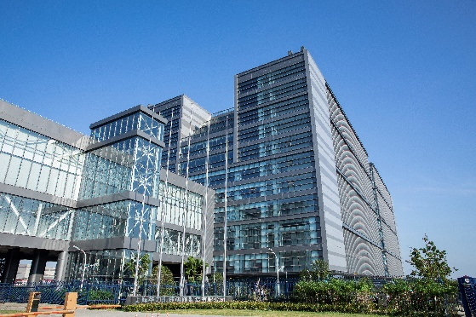

**应聘方式**

|  |
| --- |
|  |
| **Link~加入华力“芯”战队**   * **PC端申请** * 网申地址：https://app.mokahr.com/campus-recruitment/huahong/70000#/ * **手机端申请：** * 关注“华力微招聘”，点击菜单“一键应聘”-“校园招聘”直接投递简历。 * **注意事项：** * 请务必在宣讲会前完成网申，以上两种方式选一即可直达心仪岗位~ * 2026届秋招网申系统申请截止日期：2025年11月31日 |

**工艺技术**

|  |
| --- |
|  |
| **Meet~“芯”动不如行动** |
| 上海华力采取逻辑工艺和特色工艺同步发展策略，一方面遵循摩尔定律路线，建立拥有自主知识产权的65/55纳米、40纳米和28纳米逻辑工艺技术平台；另一方面专注于差异化路线，重点布局射频、高压、嵌入式非易失性存储器工艺（eNVM）、超低功耗、图像传感器以及独立式非易失性闪存工艺（NOR Flash）等特色工艺平台。 |

**培训发展**

|  |
| --- |
|  |
| **Chase奔向“芯”征程** |

公司关注员工的个人成长及发展，鼓励员工尝试多种学习方式，在工作中接受不同的机会和挑战，并提供可能的一切帮助和指导，满足员工在各职业发展阶段的不同需求。

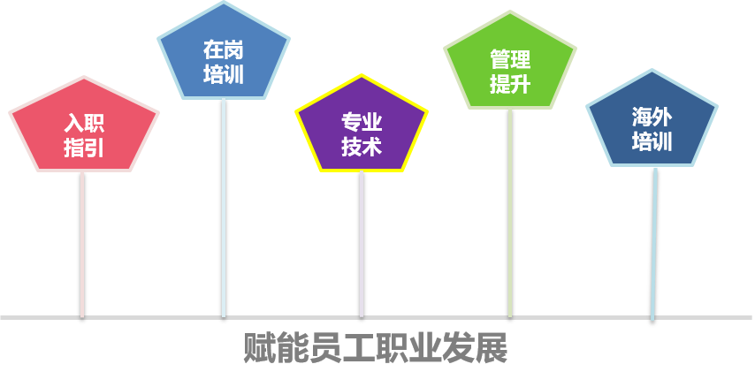

**其他信息**

|  |  |
| --- | --- |
|  | |
| **Go!入驻华力“芯”社区** | |
| 官网：https://www.hlmc.cn  微信：华力微招聘  电话：（021）61871212  传真：（021）61870100  邮编：201203 | 关注“**华力微招聘**”  招聘动态尽在掌握 |

**附：热招职位描述**

上海华力2026届秋招岗位

**工作地点：上海/成都**

1. **华力人才训练营**

学历：本科及以上

专业：电子、物理、材料、化学、机械、机电、电气自动化、测控、工业工程等

职位描述：

1. 大类统招进入华力人才训练营，进行为期一年的沉浸式培训，理论和实践双管齐下，深入项目和班组。学习内容覆盖制造、设备、工艺，动力和产品品质。未来定岗方向有：工程技术类、智能制造类、设计研发类、产品品质类、动力安环类、综合职能类等；
2. 工作需要翻班。
3. **工艺工程师**

学历：硕士及以上

专业：材料、化学/化工、物理、微电子等

职位描述：

1. 减少工艺缺陷，改进工艺条件，维护工艺的稳定性，提高成品率；
2. 通过优化工艺条件等方法，提高生产效率，保证产能需求；
3. 通过Second Source、优化作业条件等方法，不断降低成本；
4. 参与新材料的评估，协助设备工程师进行相关问题的调查，做好工艺设备的选型、安装调试，按时移交，满足产能需求。
5. 工作需要翻班。
6. **工艺集成工程师**

学历：硕士及以上

专业：微电子、材料、物理等

职位描述：

1. 通过不良解析、工艺优化，对策立项和改善措施实施，提高良品率；
2. 推动工艺的优化，提高产品Cp/Cpk,不断地创造和展开新技术，参与新设备的评估，提高生产能力和品质；
3. 协调处理制品生产中的异常事故，采取对策，降低STOP LOT率和废弃率；提高品质，提高客户满意度；
4. 工作需要翻班。
5. **设备工程师**

学历：本科及以上

专业: 材料、化学、机械工程、自动化、机械电子等

职位描述:

1. 负责设备选型、搬入以及后期的设备安装调试工作，满足生产需求；
2. 处理设备故障，编写设备作业指导书，按照指导书对设备进行定期维护保养，保证设备正常运转；改善设备性能，对设备进行升级改造，优化作业方法，提高生产效率，降低设备运行成本；
3. 协助工艺工程师进行相关问题调查，维护设备稳定性，减少工艺缺陷，提高成品率；
4. 工作需要翻班。
5. **良率提升工程师**

学历：硕士及以上

专业：微电子、材料、物理等

职位描述：

1. 分析所负责Layer（产品）的DD状况，分析主要的问题点，并推动问题的改善；

对新模式和重大问题进行分析，及时反馈到相关部门，减小生产线的受损；

1. 负责所管辖产品（Layer）的Recipe状况，并制定改善计划；
2. 对问题装置进行Down机，对修复后的状况进行跟踪和确认；
3. 制定监控规范，在线检测的操作，以保证在线监控组人员有序有指导的工作；
4. 负责设备的应用方面的调试任务，保证设备按计划投入使用。
5. 工作需要翻班。
6. **动力工程师**

学历：本科及以上

专业：建筑工程与设备、机械、电气自动化、化学、水处理、环境等

职位描述：

1. 熟悉并掌握洁净室及动力各系统（洁净空调系统、排气系统、纯/废水处理系统、一般/特殊气体化学品系统）的运行管理，能力完善和提高计划的实施，制定相应的预算，并负责跟踪完成情况，提出改善措施；
2. 参加对上述系统运行中发生的异常情况的原因分析，研究解决问题的对策，并制定实施的方案和计划；
3. 对上述各动力系统运行状况（动力源的使用量、供给能力）、潜在能力有详细的了解，对于厂区内自行生产的动力源定期进行成本核算；
4. 在动力系统稳定运行的基础上，组织和指导对指定范围内的动力系统进行降低生产成本、节省能源、提高设备性能的改造工作；
5. 工作需要翻班。
6. **失效分析工程师**

学历：本科及以上

专业: 电子、物理、材料、化学等

职位描述:

1. 制订所负责的失效分析设备，分析软件的使用流程和整个流程中各个环节的具体操作规范、方法和注意事项；
2. 制订所负责的各类失效分析设备，软件的日常维护保养方法以及相应的管理规程；
3. 按照相关规程和作业指导手册开展各类失效分析业务（如Low Yield FA, Reliability FA, WAT FA等），从而确保能够提供符合要求的数据、图片、分析报告等；
4. 为相关部门工程师提供物性/电性失效分析的技术支持，如参与新产品，新工艺导入过程，研究与之相应的电性分析能力是否具备，并提供相应的解决方案；
5. 与外协分析机构合作，共同开展物性/电性失效分析工作；
6. 工作需要翻班。
7. 系统开发与运维工程师

学历：本科及以上

专业：计算机、软件工程、网络、信息安全、数据科学与大数据技术、应用数学等相关专业

职位描述：

1. 负责信息系统的开发、管理、实施和运维；
2. 负责公司网络、服务器、桌面系统等基础设施的日常运行维护，确保应用系统处于良好运行状态；
3. 根据公司战略规划，参与业务需求调研，利用信息化技术实现相关需求；
4. 相关制度、流程及系统文档、手册的组织编写；
5. 文秘专员

学历: 本科及以上

专业：中文、新闻、历史等相关专业

职位描述：

1. 负责公司收发文的处理、公文的草拟，为公司工作提供文字支持；
2. 负责公司新闻与宣传相关事宜，包括：新闻稿的撰写、简报编辑、新闻媒体的接洽与沟通等，宣传并维护企业良好形象；
3. 负责公司内网、外网内容的建设与维护；
4. 参与企业文化建设、文明单位创建等工作；
5. 向有关政府机构、股东方上报公司信息；
6. 负责会议决定事项的督办

**向芯行动 全面启航！**

**更多信息，欢迎登陆公司官网或关注公司微信号“华力微招聘”了解。**

**芯途逐梦正当时，欢迎有工作激情、愿与团队共同前进的优秀学生加入！**

